承诺书
因市场原因，我公司重庆汇新博创科技有限公司目前实际人数44人，交社保人数：32人，社保证明如下：

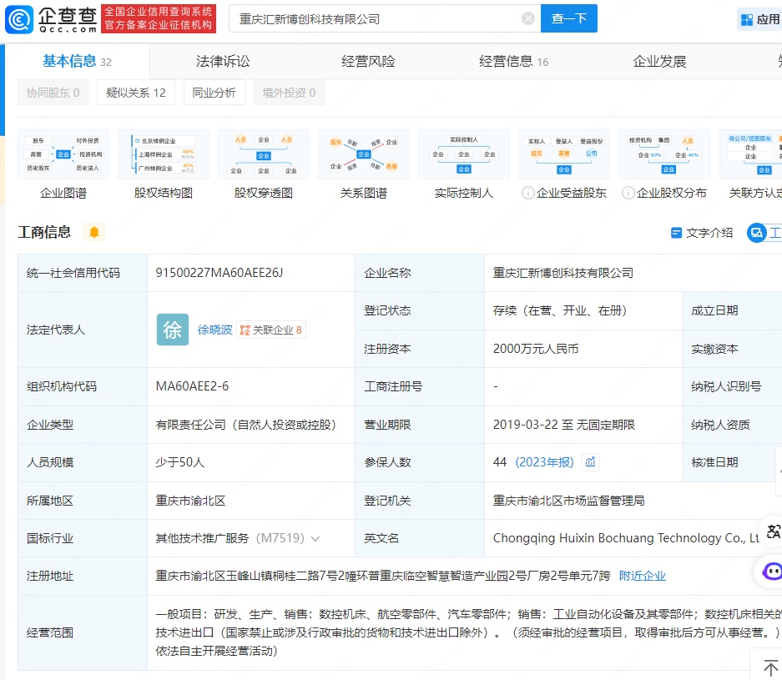
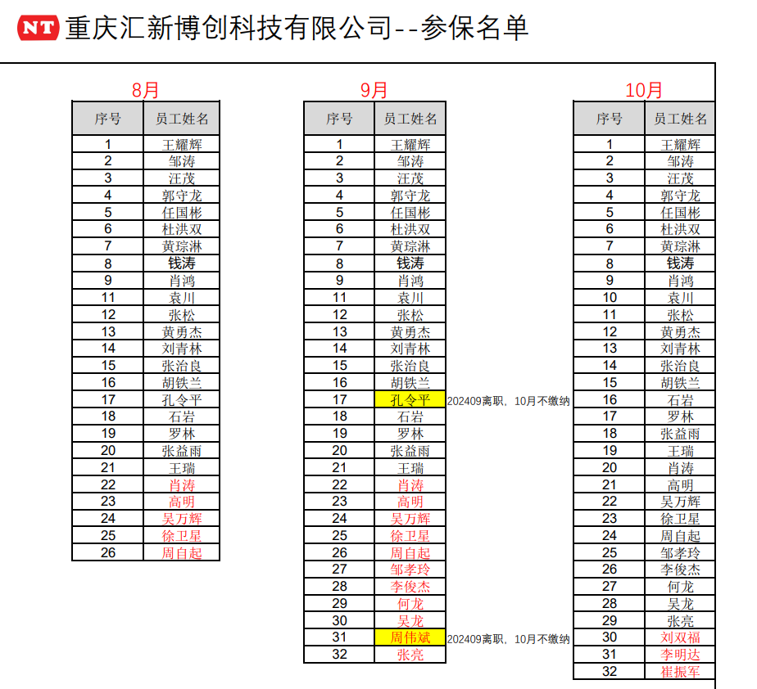

重庆汇新博创科技有限公司（盖章）

